Sessio Prima, anni 2020-2021

1. Singuli de se ipso aliquid narrant

2. Ludus: De interrrogatione obliqua

Rogo quid videris (1) Rogavi quid vidisses (4)
videas (2) videres (5)
visurus sis (3) visurus esses (6)

3.

http://web.archive.org/web/20050407183504/http://www.mythfolklore.net/aesopica/index.htm

Fabellae faciles: 2003.08.31
Source: Steinhowel 6.10. De puero oves pascente
Text | Annotated Text | Notes | Who was Steinhowel?
Qui cognoscitur mentiri, ei veritas postea non creditur. De hoc talis dicitur fabula. Puer quidam, cum oves in eminentiori loco depasceret, sepius clamabat: Heus, o a lupis mihi succurrite! Qui circumaderant cultores agrorum, cultum omittentes ac illi occurrentes, ac nihil esse comperientes ad opera sua redeunt. Cum pluries puer id ioci causa fecisset, ecce cum lupus pro certo adesset, puer ut sibi succurratur, serio clamat; agricole id verum non esse putantes, cum minime occurrerent, lupus oves facile perdidit, nam puero mentienti non credebatur.
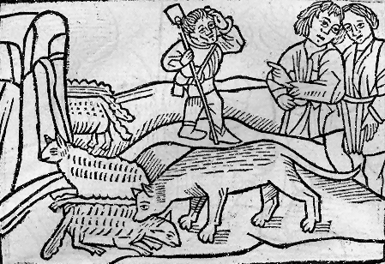

4.

36 De Sacerdote Qui Caniculum Sepelivit
Erat sacerdos rusticanus in Tuscia admodum opulentus. Hic caniculum sibi carum, cum mortuus esset, sepelivit in coemeterio. Sensit hoc Episcopus, et, in ejus pecuniam animum intendens, sacerdotem veluti maximi criminis reum ad se puniendum vocat. Sacerdos, qui animum Episcopi satis noverat, quinquaginta aureos secum deferens, ad Episcopum devenit. Qui sepulturam canis graviter accusans, jussit ad carceres sacerdotem duci. Hic vir sagax: 'O Pater,' inquit, 'si nosceres qua prudentia caniculus fuit, non mirareris si sepulturam inter homines meruit; fuit enim plus quam ingenio humano, tum in vita, tum praecipue in morte. 'Quidnam hoc est?' ait Episcopus. 'Testamentum,' inquit sacerdos, 'in fine vitae condens, sciensque egestatem tuam, tibi quinquaginta aureos ex testamento reliquit, quos mecum tuli.' Tum Episcopus et testamentum et sepulturam comprobans, accepta pecunia, sacerdotem absolvit.

Poggius Bracciolinus (1380-1457)

